REQUERIMENTO Nº 247/2022

Requer informações sobre uso problemático das cores da bandeira LGBTQIAPN+ na campanha "Fique Sabendo", veiculada recentemente nas mídias sociais da Prefeitura da Estância Turística de São Roque.

Excelentíssimo Senhor Presidente,

A campanha “Fique Sabendo”, realizada anualmente em todo o Estado, na esteira do Dia Mundial do Combate à AIDS, fixado em 1º de dezembro, visa promover o acesso à testagem e ao diagnóstico de HIV e sífilis, viabilizando o tratamento precoce nos serviços de saúde, além de reforçar as medidas de prevenção ao HIV e outras ISTs (Infecções Sexualmente Transmissíveis).

Desde os primeiros relatos de casos de infecção pelo HIV, no final da década de 1970, até a cunhagem do termo AIDS, em 1982, a doença tem sido preconceituosamente associada a populações historicamente marginalizadas pela sociedade. Esclarece o médico infectologista Ricardo Vasconcelos no artigo “Entenda por que é um erro associar o aumento do HIV à homossexualidade”:

“A epidemia de HIV no Brasil tem um padrão que chamamos de concentrado. Isso significa que temos, na população geral, uma prevalência baixa da infecção, se mantendo estável em torno de 0,4%, enquanto, em alguns subgrupos específicos, ela sobe para valores muito mais altos.

(...)

A análise rasa e equivocada que frequentemente é feita desses números é a de culpabilização das populações que apresentam as altas prevalências, quando, na verdade, todo o universo acadêmico e científico mundial que estuda HIV entende que elas são as vítimas de uma epidemia que é mediada por fenômenos sociais.

(...)

Vejam que desde a década de 1990 já dispomos de um tratamento antirretroviral que pode controlar a infecção de uma pessoa que vive com HIV, mantendo-a com saúde ao longo da sua vida. E até hoje ainda registramos cerca de 15.000 mortes decorrentes da Aids todos os anos. E isso num país como o Brasil que oferece o tratamento gratuitamente no sistema público de saúde.

O que têm de diferente as pessoas que vivem saudáveis com HIV e as que morrem de AIDS? A discriminação e a exclusão social a que são submetidos. O acesso à saúde e a garantia de direitos básicos do cidadão permitem que essas pessoas realizem o tratamento antirretroviral com boa adesão e se mantenham bem.”

Segundo o Índice de Estigma em relação às pessoas vivendo com HIV/AIDS, pesquisa realizada em 2019 pelo UNAIDS em parceria com as redes de pessoas vivendo com HIV, 64% das pessoas entrevistadas já́ sofreram alguma forma de estigma ou discriminação pelo fato de viverem com HIV ou com AIDS. Em 2014, estudo divulgado pelo O Globo identificou, também, que o vírus HIV infectava em maior fração o grupo dos heterossexuais.

“Heterossexuais adultos representam a maior parcela nas novas notificações de infecção pelo vírus HIV. Em 2012, 67,5% dos casos informados pela rede de saúde pertenciam ao grupo de heterossexuais, sendo a maioria formada por mulheres, com 58,2%. O levantamento também mostra que a maior incidência de contaminação está na faixa de 30 a 49 anos, incluindo héteros e homossexuais. Os grupos vulneráveis, somados, responderam por um terço nas notificações. O Rio é o quarto estado com maior incidência do vírus: 28,7 por cem mil habitantes, acima da média nacional, que é de 20,2. A maior taxa do país está no Rio Grande do Sul, de 41,4, seguido por Santa Catarina (33,5) e Amazonas (29,2), segundo levantamento do sociólogo Júlio Jacobo Waiselfisz, com base nos dados do Ministério da Saúde.”

O psicólogo e doutor em saúde coletiva Breno Ferreira explica em entrevista:

“(...) a associação do HIV/AIDS a alguns grupos da comunidade LGBTQIA+ nessa época deixou consequências até hoje, que, além de outras questões, dificulta que essa parcela da sociedade procure serviços de saúde e/ou tenha uma experiência adequada.”

(...)

“Os profissionais de saúde ainda associam que o cuidado em saúde para essa população é quase voltado para cuidar de HIV/AIDS, como se as relações sexuais e relacionamentos entre pessoas do mesmo sexo ainda fosse um índice de transmissão.”

(...)

“Ocorre que essa população é atravessada por um conjunto de condutas de violências e os serviços de saúde podem reiterar dentro dos atendimentos, quando, por exemplo, deixa-se de entender as particularidades de um exame papanicolau ou um exame ginecológico para as mulheres lésbicas ou quando se não se adota o uso do nome social em um prontuário para uma pessoa trans. Essas violências, ou formas reiteradas de violência, também acabam gerando questões de saúde mental para essa população.”

No último dia 27, a Prefeitura da Estância Turística de São Roque veiculou em suas mídias sociais material de divulgação da supracitada campanha “Fique Sabendo”, em que se constata uso problemático das cores da bandeira LGBTQIAPN+, o qual reforçava associações históricas preconceituosas contra essa comunidade. O fato, naturalmente, gerou forte repercussão negativa, e após a onda de protestos nas redes, ensejou a publicação de nota oficial da Prefeitura a respeito do ocorrido.


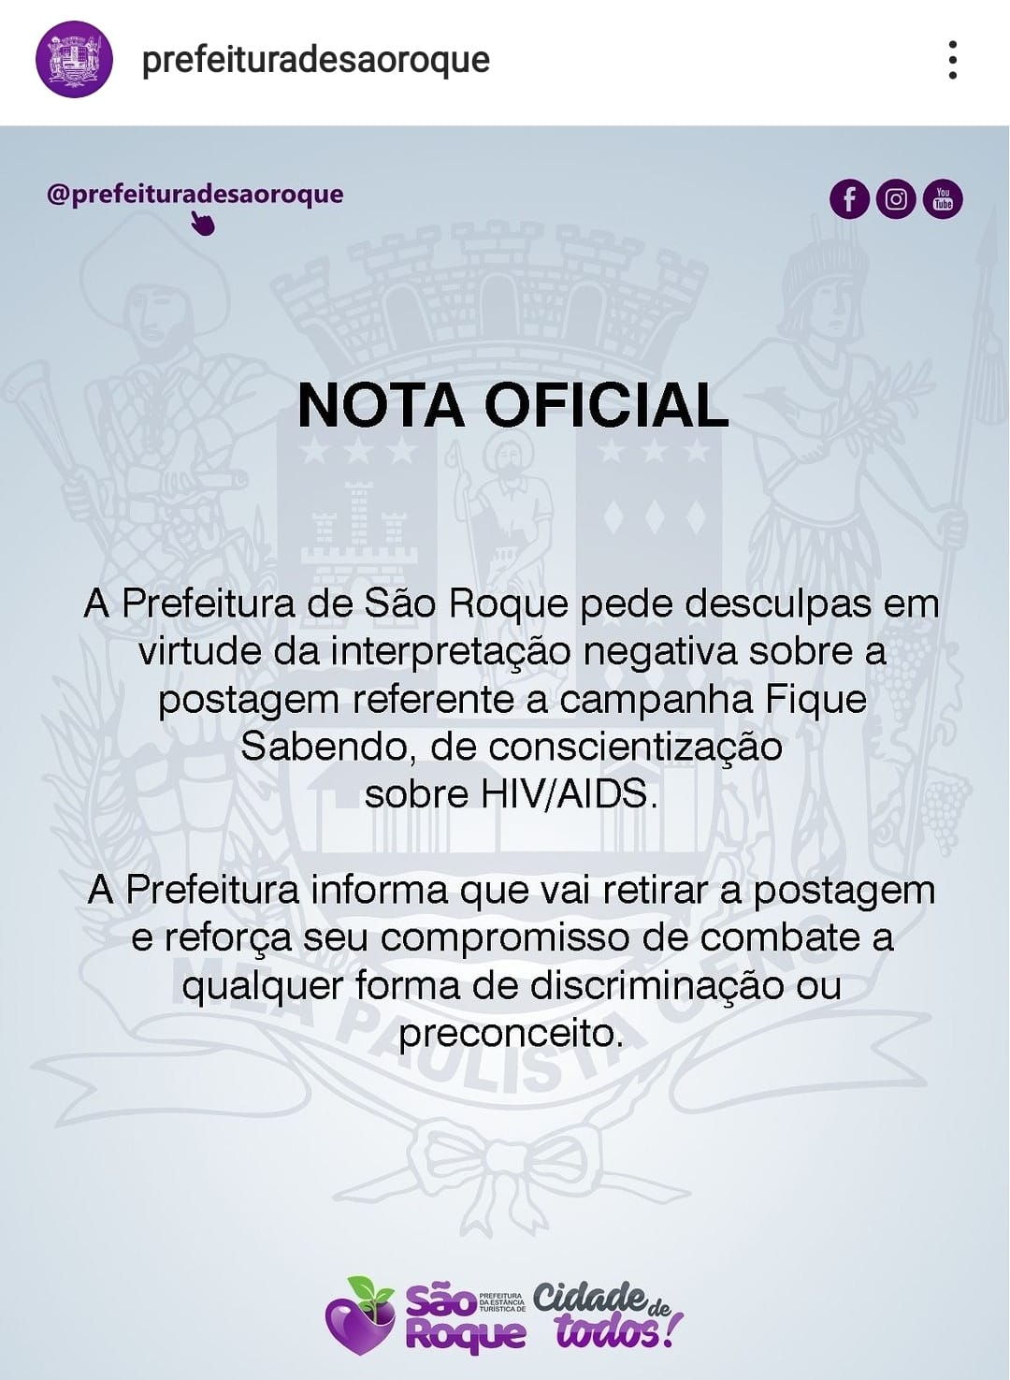

Isso posto, Paulo Rogério Noggerini Júnior, Vereador da Câmara Municipal da Estância Turística de São Roque, REQUER ao Egrégio Plenário, observadas as formalidades regimentais vigentes, que seja oficiado este documento a Sua Excelência o Senhor Prefeito, a fim de que se digne a encaminhar a esta Casa de Leis as informações solicitadas a seguir:

- Quais as razões e intenções do setor responsável pela publicação ter utilizado as cores da bandeira LGBTQIAPN+ na mídia virtual da campanha “Fique Sabendo”?

- Na nota oficial, a Prefeitura se retrata por uma “interpretação negativa” da postagem. A Prefeitura responsabiliza a si mesma ou aos cidadãos que interpretaram negativamente essa postagem?

- A Prefeitura assume o erro de estimular a associação entre o público LGBTQIAPN+ às ISTs, reconhecendo o preconceito historicamente arraigado nesse posicionamento?

- A gestão “Cidade de Todos” está de acordo com a postura do setor responsável por essa publicação?

Sala das Sessões “Dr. Júlio Arantes de Freitas”, 28 de novembro de 2022

Paulo Rogério Noggerini Júnior
(Paulo Juventude)
Vereador

PROTOCOLO Nº CETSR 28/11/2022 - 09:23 14126/2022

